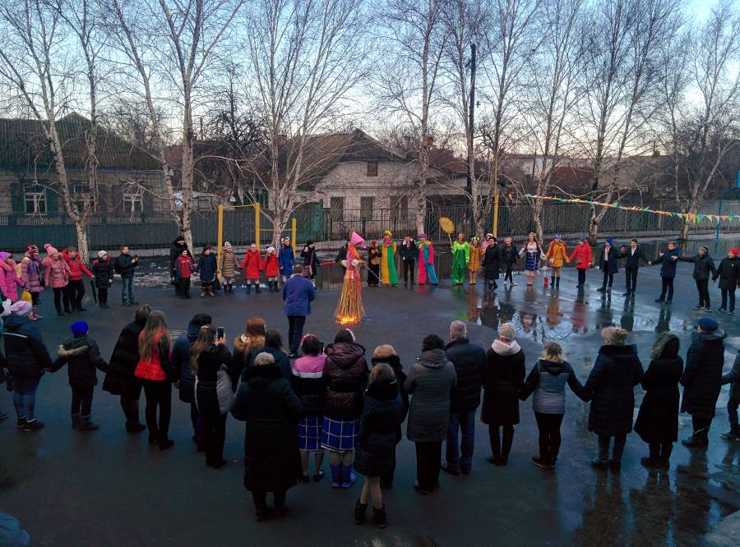

23 лютого 2017 року в КЗО «СЗШ № 18» ДМР святкували Масляну

На захід запрошені вчителі зарубіжної літератури, російської мови та літератури від 1 до 5 років роботи, учні школи, батьки.
Природа подарувала організаторам та гостям свята справжню теплу весняну та сонячну погоду. Захід розпочався урочистим відкриттям, на яке завітали гості в супроводі скоморохів.

Усі діти з нетерпінням чекали свята, готувалися до нього, вчили вірші, закличні пісні. Старшокласники зробили «опудало Зими». Масляна була найвеселішим і найгучнішим святом. Яких тільки розваг і веселощів не було: ігри, сценки, хороводи! Учні підготували для малюків веселі розваги. Діти із задоволенням грали, співали, веселилися.
Розпочався захід переглядом презентації «Масляна в різних видах мистецтва» та інсценуванням оповідання А.П. Чехова «Глупый француз». Це налаштувало глядачів до основного перегляду дійства. Учасники розповіли про кожний день Масляної з гумором і серйозно: інсценування, хороводи, загадки, прислів’я. Наприкінці свята попрощалися з Масляною та закликали Весну. Усіх чекав сюрприз на подвір’ї школи: зиму виганяли спаленням опудала, до якого прив'язали свої негаразди.
Підбиття підсумків відбулося у вигляді анкетування за питаннями про проведення заходу, де учасники змогли висловити свої думки, побажання та оцінити побачене.

Методист МЦ Мостова В.І.

